REKLAMA – CHÁLKA

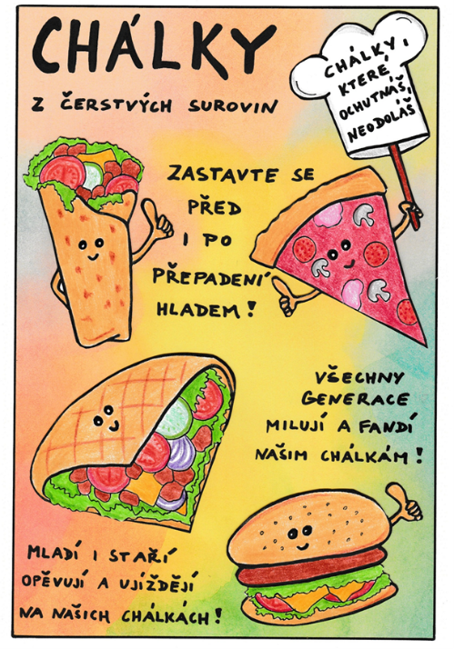

❶ Odpověz na následující otázky:
A) Působí na tebe reklama důvěryhodně? Nebo ti připadá lživá? Diskutuj.
B) Co je „CHÁLKA“?
......................................................................................................................................................
......................................................................................................................................................
C) Vyhledej, odkud se slovo „CHÁLKA“ vzalo a kde ho můžeš slyšet.
......................................................................................................................................................
......................................................................................................................................................
......................................................................................................................................................
......................................................................................................................................................
D) Všimni si čtyř sloganů v reklamním letáku. Mají nedostatky ve větné stavbě. Odhalíš je? Oprav chybnou větnou stavbu těchto čtyř sloganů.
1. slogan:
......................................................................................................................................................
Oprava 1. sloganu:
......................................................................................................................................................
2. slogan:
......................................................................................................................................................
Oprava 2. sloganu:
......................................................................................................................................................
3. slogan:
......................................................................................................................................................
Oprava 3. sloganu:
......................................................................................................................................................
4. slogan:
......................................................................................................................................................
Oprava 4. sloganu:
......................................................................................................................................................
E) Vyhledej, jakými odbornými termíny se tyto nedostatky ve větné stavbě označují.
......................................................................................................................................................
......................................................................................................................................................
......................................................................................................................................................
......................................................................................................................................................
F) Když už máš všechny potřebné informace k reklamnímu letáku, rozhodni, zda je podle tebe reklama důvěryhodná, nebo lživá. Svou odpověď zdůvodni.
......................................................................................................................................................
......................................................................................................................................................
......................................................................................................................................................
......................................................................................................................................................
......................................................................................................................................................
❷ Úkol: porovnání produktů
Vyber si jeden produkt z reklamy a najdi ceny podobného jídla ve 3–4 fastfoodech.
Zapiš:
......................................................................... .........................................................................
......................................................................... .........................................................................

Doplň tabulku:
Název řetězce | Název produktu | Cena produktu | Gramáž produktu | Cena za 100 g produktu

Které jídlo je nejlevnější? Které nejdražší? Kde je nejlepší poměr cena/gramáž?
......................................................................................................................................................
......................................................................................................................................................
......................................................................................................................................................

